SENDAI FUKUSHIMA YAMAGATA IWATE 6D4N

ทัวร์ เรียล เรียล... เซนไดเหมาลำ กลับมาเพราะคิดถึง

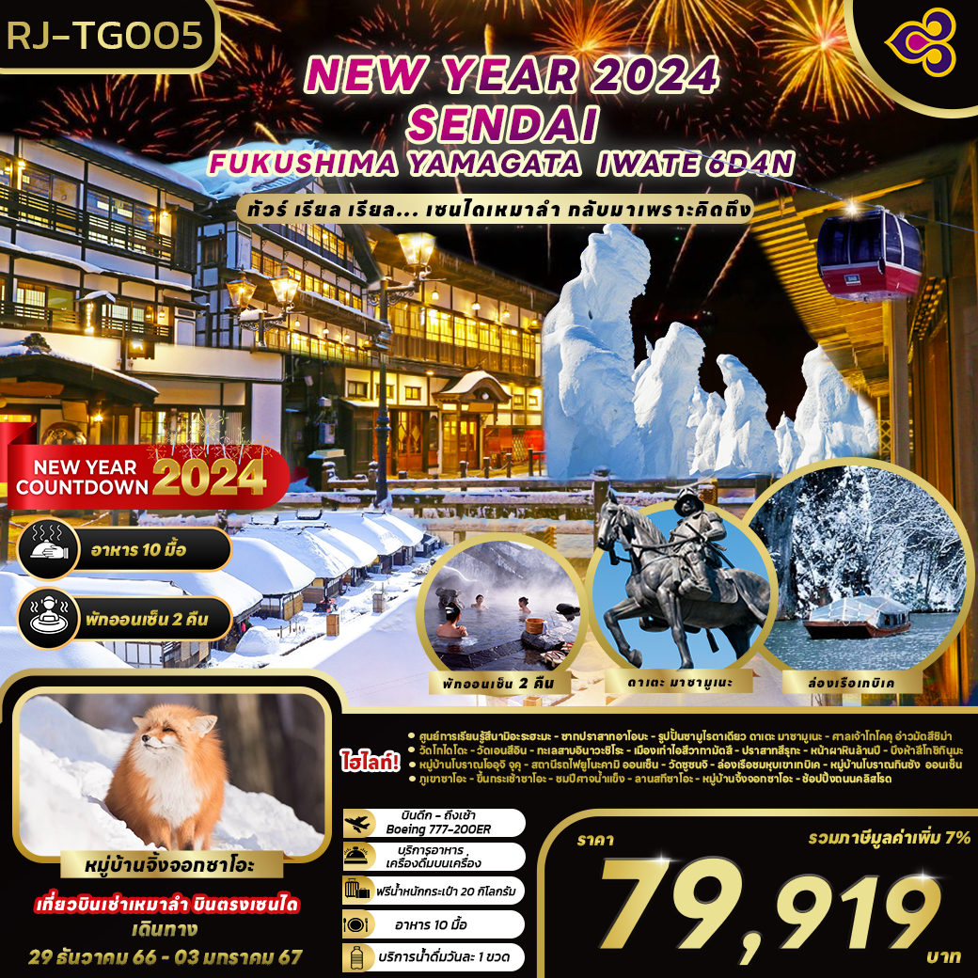

|  |  |  |  |  |  |
| --- | --- | --- | --- | --- | --- |
| วัน | โปรแกรมทัวร์ | มื้ออาหาร | | | โรงแรม |
| เช้า | เที่ยง | เย็น |
| 1 | สนามบินสุวรรณภูมิ-สนามบินเซนได (TG8058 BKK-SDJ 23:35-08:05+1) | - | - | - | **บริการอาหารและเครื่องดื่มบนเครื่อง** |
| 2 | ศูนย์การเรียนรู้สึนามิอะระฮะมะ-ปราสาทอาโอบะ-รูปปั้นซามูไรตาเดียว Date Masamune-ศาลเจ้าโกโคคุ-อ่าวมัตสึชิม่า-วัดโกไดโดะ-วัดเอนสึอิน-จังหวัดฟุกุชิม่า-ทะเลสาบอินาวะชิโระ | - | 🍽  Japan  Set | 🍽  Japan  Set | Hotel Route-Inn Koriyama Minami  หรือเทียบเท่า ★★★ |
| 3 | เมืองไอสึวากามัตสึ-ปราสาทสึรุกะ+สวนสาธารณะสึรุกะ-หมู่บ้านโบราณโออุจิ จุคุ-หน้าผ้าหินล้านปี-สถานีรถไฟยูโนะคามิออนเซ็น-บึงห้าสีโกชิกินุมะ | 🍽 | 🍽  Japan  Set | 🍽  Buffet Shabu-Shabu | Hotel Route-Inn Koriyama Minami  หรือเทียบเท่า ★★★ |
| 4 | เมืองเซนได-ช้อปปิ้ง DUTY FREE-เมืองอิวาเตะ-วัดชูซนจิ-หุบเขาเกบิเค-ล่องเรือหุบเขาเกบิเค-หมู่บ้านโบราณกินซังออนเซ็น-เมืองยามากาตะ | 🍽 | 🍽  Wanko  Soba | - | Hotel Metropolitan Yamagata  หรือเทียบเท่า ★★★ |
| 5 | ภูเขาซาโอะ-ขึ้นกระเช้าซาโอะ-ชมปีศาจน้ำแข็ง (Snow Monster)-ซาโอะสกีรีสอร์ท-หมู่บ้านจิ้งจอกซาโอะ-ช้อปปิ้งถนนคลิสโรด | 🍽 | 🍽  Japan  Set | - | Hotel Monterey Sendai  หรือเทียบเท่า ★★★★ |
| 6 | สนามบินเซนได-สนามบินสุวรรณภูมิ (TG8061 SDJ-BKK 10:35-15:00) | 🍽 | - | - | **บริการอาหารและเครื่องดื่มบนเครื่อง** |
| ** รายการทัวร์ข้างต้น อาจมีการสลับปรับเปลี่ยนเพื่อความเหมาะสม ** | | | | | |

**\*\*\* บริการน้ำดื่มวันละ 1 ขวด/ท่าน \*\*\***

|  |  |  |  |
| --- | --- | --- | --- |
| **กำหนดการเดินทาง** | **ที่นั่ง** | **ราคา** | |
| **ผู้ใหญ่** | **พักเดี่ยว** |
| **29 ธันวาคม 66-03 มกราคม 67 (BUS 1)** | **34** | **79,919.-** | **20,900.-** |
| **29 ธันวาคม 66-03 มกราคม 67 (BUS 2)** | **34** | **79,919.-** | **20,900.-** |
| **29 ธันวาคม 66-03 มกราคม 67 (BUS 3)** | **34** | **79,919.-** | **20,900.-** |

|  |
| --- |
| **วันแรก กรุงเทพฯ (สนามบินสุวรรณภูมิ) (TG 8058 BKK-SDJ 23:35-08:05+1)** |

**20.00 น.** คณะพร้อมกัน ณ **อาคารผู้โดยสารขาออกระหว่างประเทศชั้น 4 สนามบินสุวรรณภูมิ** เคาน์เตอร์ สายการบิน **THAI AIRWAYS (TG)** พบเจ้าหน้าที่ของบริษัทฯ คอยให้การต้อนรับและอำนวยความสะดวก

**23.35 น.** ออกเดินทางสู่ **เมืองเซนได ประเทศญี่ปุ่น** โดยสายการบิน **THAI AIRWAYS (TG)** เที่ยวบินที่ **TG 8085** (บริการอาหารและเครื่องดื่มบนเครื่อง) ใช้ระยะเวลาในการเดินทางประมาณ 6 ชั่วโมง

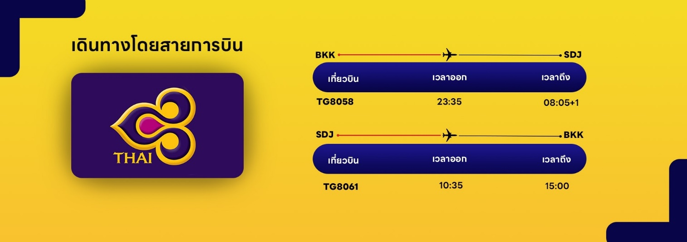

|  |
| --- |
| **วันที่สอง สนามบินนานาชาติเซนได-ศูนย์การเรียนรู้สึนามิอะระฮะมะ-ปราสาทอาโอบะ-รูปปั้นซามูไรตาเดียว (Date Masamune)-ศาลเจ้าโกโคคุ-อ่าวมัตสึชิม่า-วัดโกไดโดะ-วัดเอนสึอิน-จังหวัดฟุกุชิม่า-ทะเลสาบอินาวะชิโระ** |

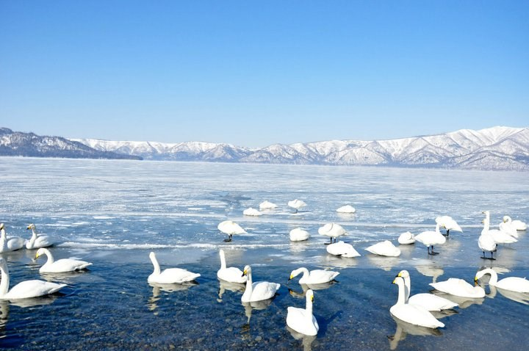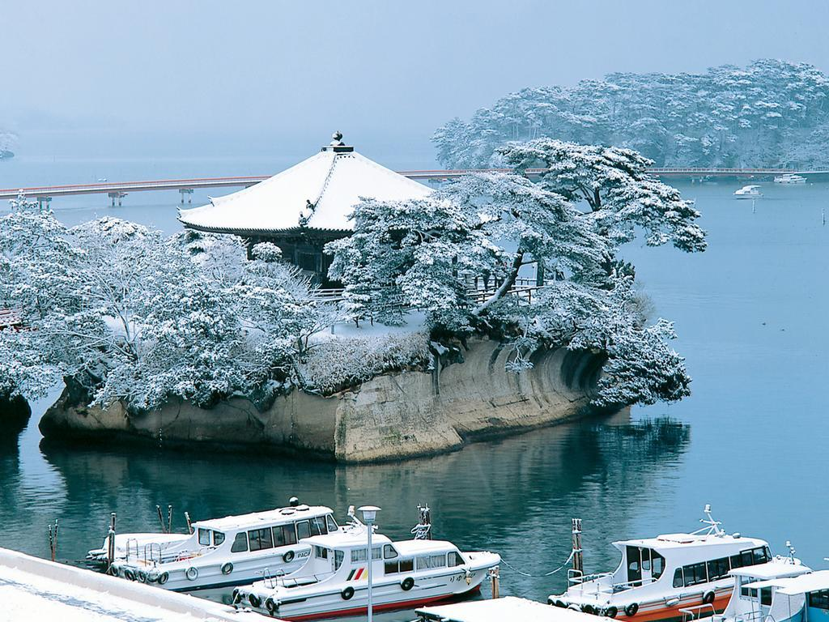

**08.05 น.** คณะเดินทางถึง **สนามบินนานาชาติเซนได ประเทศญี่ปุ่น** *(**เวลาที่ประเทศญี่ปุ่นจะเร็วกว่าประเทศไทย 2 ชม. ควรปรับนาฬิกาของท่านเพื่อสะดวกในการนัดหมาย)* หลังผ่านพิธีตรวจคนเข้าเมืองแล้ว หลังจากนั้นนำท่านเดินทางสู่ **ศูนย์การเรียนรู้สึนามิอะระฮะมะ (Arahama Elementry School)** สถานที่อันเป็นร่องรอยแห่งความทรงจำจากภัยพิบัติแผ่นดินไหว จากเหตุแผ่นดินไหวรุนแรงในภาคตะวันออกของญี่ปุ่นที่เกิดขึ้นในวันที่ 11 มีนาคม ค.ศ.2011 โดยแรงสั่นสะเทือนสูงสุดวัดได้อยู่ที่ระดับ 7 นับเป็นแผ่นดินไหวขนาดใหญ่ที่สุดในญี่ปุ่นเท่าที่เคยวัดได้ ซึ่งโรงเรียนแห่งนี้ ถูกสึนามิซัดเข้าจนมาถึงชั้น 2 ของอาคาร มีเด็ก ครู และประชาชนจำนวน 320 คน หนีภัย และเพื่อที่จะไม่ทำให้ใครต้องมาเป็นเหยื่อสึนามิอีก จึงเปิดอาคารนั้นให้ชมในฐานะที่เป็นซากโครงอาคารที่ได้รับความเสียหายจากเหตุการณ์นี้ ซึ่งสามารถถ่ายทอดอันตราย และการเรียนรู้เกี่ยวกับสึนามิไว้ให้กับคนรุ่นต่อไป ให้ท่านได้ชมห้องต่างๆ ของโรงเรียน และส่วนอื่นๆ ที่โดนผลกระทบ รวมถึงห้องจัดแสดงนิทรรศการ ความทรงจำในโรงเรียนแห่งนี้ จากนั้นนำท่านสู่ **ปราสาทอาโอบะ (Aoba Castle Ruins)** สร้างขึ้นในปี 1600 โดยขุนนางศักดินา Date Masamune สำหรับไว้ป้องกันเมือง โดยเลือกสร้างป้อมปราการไว้บนภูเขาอาโอบะ สูง 100 เมตรจากระดับเมืองด้านล่าง ในช่วง 400 ปีหลังยุคศักดินาถูกต่อต้านในช่วงสมัยเมจิ เกิดไฟไหม้ในปี 1882 และโดนระเบิดในปี 1945 จึงทำให้ปัจจุบันเหลือเพียงเศษซากกำแพงหินด้านนอก และหอรักษาความปลอดภัย และที่สำคัญ คือ อนุสาวรีย์ของท่านไดเมียว (ตำแหน่งเจ้าเมืองในสมัยก่อน) Date Masamune ผู้มีฉายาว่า “มังกรตาเดียว” จากทำเลที่ตั้งของปราสาทเดิมนั้น ท่านสามารถมองเห็นวิวทิวทัศน์ของเมืองด้านล่างที่งดงามได้อีกด้วย ในพื้นที่ของปราสาท ยังมี **พิพิธภัณฑ์อนุสรณ์ประวัติศาสตร์ของปราสาทอาโอบะ (Aoba Castle Museum)** ซึ่งอาคารมีรูปแบบเหมือนปราสาทที่เคยมีอยู่ในสมัยเอโดะ ภายในจัดแสดงสิ่งประดิษฐ์ต่างๆไว้ และ **ศาลเจ้าโกโคคุ (Gokoku Shrine)** เป็นศาลเจ้าอุทิศให้กับเหล่าผู้วายชนม์ในสงครามหลังจากการปฏิวัติเมจิ ศาลเจ้าแห่งนี้ นอกจากเราจะสามารถไหว้ศาลเจ้าขอพรแบบปกติทั่วไปแล้ว ก็ยังมีความนิยมในการเขียนอักษรไว้บนลูกน้ำเต้า แล้วนำมาห้อยบนที่จัดไว้ให้ สวยงามแปลกตาทีเดียว ปัจจุบันเต็มไปด้วยรูปปั้นต่างๆ จากนั้นนำท่านสู่ **อ่าวมัตสึชิม่า (Matsushima Bay)** อ่าวมัตสึชิม่านั้น เป็นอ่าวที่เกิดขึ้นตามธรรมชาติ และมีชื่อเสียงเรื่องความงดงามมาแล้วตั้งแต่หลายร้อยปีก่อน ปัจจุบันมีเกาะต่างๆ ราวๆ 200 เกาะ กระจายอยู่ในอ่าว และมีต้นสนขึ้นบนเกาะที่มีรูปร่างแปลกตาอีกด้วย ทัศนียภาพริมอ่าวที่ประกอบไปด้วยเกาะกว่าสองร้อยเกาะอันงดงามควบคู่กับสถานที่ทางประวัติศาสตร์ และวัฒนธรรมมากมาย เช่น วัด และศาลเจ้า ส่งผลให้อ่าวแห่งนี้ได้รับการยกย่องให้เป็น 1 ใน 3 สุดยอดทิวทัศน์อันสวยงามของญี่ปุ่น “นิฮงซังเคย์”

**กลางวัน รับประทานอาหารกลางวัน ณ ภัตตาคาร (1)**

จากนั้นนำท่านสู่ **วัดโกไดโดะ (Godaido Temple)** เป็นพระอุโบสถขนาดเล็กบนเกาะติดกับท่าเรือมัตสึชิมะ เนื่องจากตั้งอยู่ในตำแหน่งที่โดดเด่น ทำให้วัดแห่งนี้กลายเป็นสัญลักษณ์ของเมืองมัตสึชิมะ ถูกสร้างขึ้นในปี 807 เป็นที่ประดิษฐานของพระพุทธรูป 5 องค์ อาคารปัจจุบันได้รับการบูรณะฟื้นฟูขึ้นในปี 1604 โดยขุนนางท้องถิ่น Date Masamune ด้านนอกอาคารตกแต่งด้วยไม้แกะสลักเล็กๆ รูป 12 นักษัตรตามปฏิทินจันทรคติ โดยแบ่งเป็นด้านละ 3 นักษัตร โชคดีที่ในเหตุการณ์สึนามิ และแผ่นดินไหวปี 2011 วัดโกไดโดะนั้นไม่ได้รับความเสียหายใดใด จากนั้นนำท่านชม **วัดเอนสึอิน (Entsuin Temple)** สร้างขึ้นในปี 1646 ตั้งอยู่ถัดจากวัดซุยกันจิ เพื่อไว้ทุกข์ และบูชาเทพ Mitsumune เทพแห่งความเมตตาที่เสียชีวิตเมื่ออายุเพียง 19 ปี ทางเข้าวัดมีสวนมอส และหินตั้งอยู่ และด้านหลังวัดเป็นป่าไม้สนซีดาร์ไว้สำหรับนั่งทำสมาธิเช่นกัน จากนั้นนำท่านเดินทางสู่ **เมืองฟุกุขิม่า (Fukushima)** เป็นจังหวัดที่มีพื้นที่ขนาดใหญ่เป็นอันดับ 3 ของประเทศญี่ปุ่น ครอบคลุมพื้นที่ชายฝั่งมหาสมุทรแปซิฟิคมากกว่า 150 กิโลเมตร มากมายไปด้วยแหล่งท่องเที่ยวที่มีชื่อเสียง คือ ธรรมชาติที่สวยงามของภูเขาไฟ และน้ำพุร้อน แหล่งท่องเที่ยวทางประวัติศาสตร์ จุดชมซากุระ จุดชมใบไม้เปลี่ยนสี ปราสาท สกีรีสอร์ท สวนสนุกแห่งแรกของญี่ปุ่น และสปารีสอร์ทฮาวาย จากนั้นนำท่านสู่ **ทะเลสาบอินาวะชิโระ (Inawashiro Lake**) เป็นทะเลสาบที่มีขนาดใหญ่เป็นอันดับ 4 ของประเทศญี่ปุ่น เกิดจากการระเบิดของภูเขาไฟ ทำให้น้ำมีลักษณะของธาตุที่เป็นกรด จนสิ่งมีชีวิตไม่สามารถอาศัยอยู่ใต้น้ำได้ ส่งผลให้น้ำใสจนได้รับขนานนามว่า “ทะเลสาบแห่งกระจกสวรรค์” โดยเฉพาะฤดูหนาว ที่เราจะได้เห็นภาพทิวเขาหิมะสลับซับซ้อนปรากฏบนผิวน้ำใส อีกทั้งยังสามารถพบเห็นฝูงหงส์นับร้อยตัวที่ลอยอยู่เหนือผิวน้ำได้ตั้งแต่พฤศจิกายน-เมษายนของทุกปี ปีก และขนของหงส์มีสีขาวนวลสะอาด ขาวไม่แพ้กับหิมะที่ตกอยู่รอบๆ ทำให้บรรยากาศรอบๆ มีแต่ละฟ้า ขาว สะอาด สวยงามสบายตาเลยทีเดียว

**เย็น รับประทานอาหารค่ำ ณ ภัตตาคาร (2)**

**ที่พัก HOTEL ROUTE-INN KORIYAMA MINAMI หรือเทียบเท่าระดับเดียวกัน**

ให้ท่านได้ผ่อนคลายกับการแช่น้ำแร่ออนเซ็นธรรมชาติ เชื่อว่าถ้าได้แช่น้ำแร่แล้ว จะทำให้ผิวพรรณสวยงาม และช่วยให้ระบบหมุนเวียนโลหิตดีขึ้น

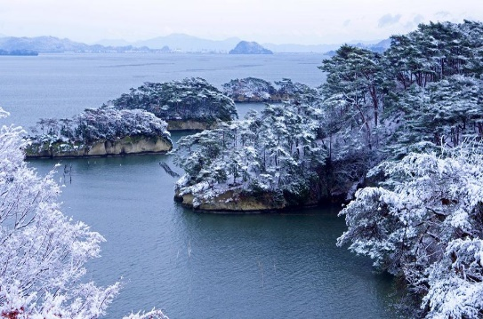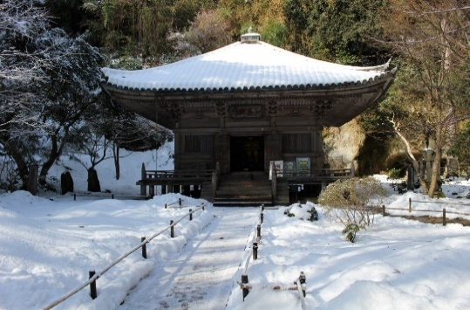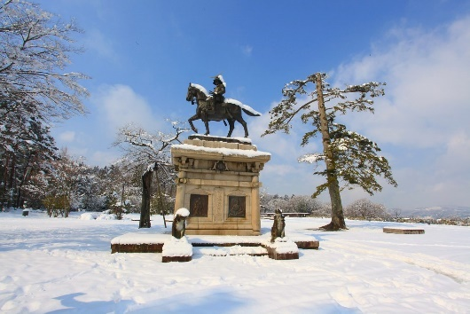

|  |
| --- |
| **วันที่สาม เมืองไอสึวากามัตสึ-ปราสาทสึรุกะ+สวนสาธารณะสึรุกะ-หมู่บ้านโบราณโออุจิ จุคุ-หน้าผ้าหินล้านปี-สถานีรถไฟยูโนะคามิออนเซ็น-จังหวัดฟุกุชิม่า-บึงห้าสีโกชิกินุมะ** |

**เช้า รับประทานอาหารเช้า ณ ห้องอาหารโรงแรม (3)**

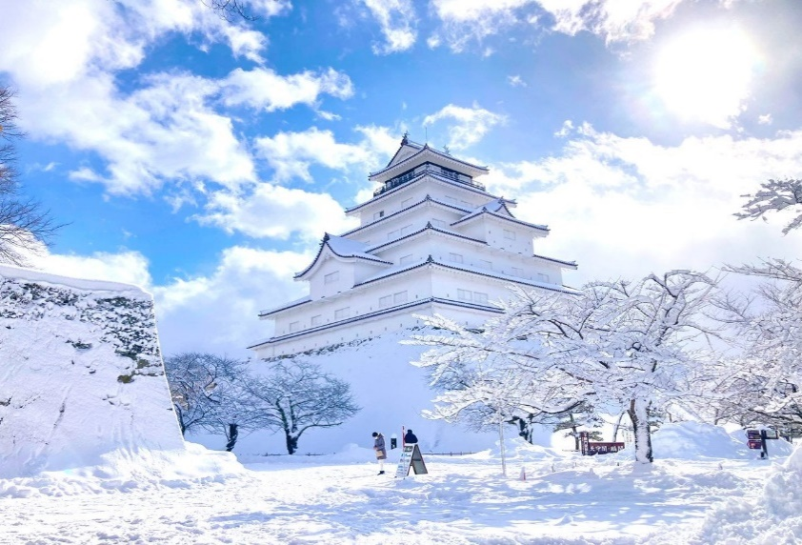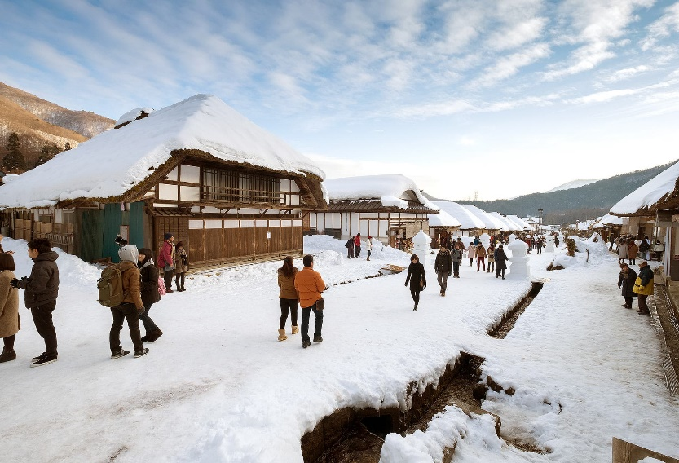

จากนั้นนำท่านสู่ **เมืองไอสึวากามัตสึ (Izu-Wakamatsu)** เป็นเมืองทางตอนกลางของจังหวัดฟุกุชิม่า โดยถูกขนานนามว่าเป็น “เมืองแห่งซามูไร” จากนั้นนำท่านสู่ **ปราสาทสึรุกะ (Tsurugajo Castle)** หรือเป็นที่รู้จักกันในนามของ **“ปราสาทนกกระเรียน”** ถูกสร้างขึ้นในปี 1384 มีการเปลี่ยนผู้ปกครองมาหลายครั้งในช่วงที่ยังเป็นภูมิภาคอาอิซุ และถูกทำลายลงหลังจากเกิดสงครามโบชินในปี 1868 ซึ่งเกิดการจลาจลต่อต้านรัฐบาลสมัยเมจิ ทำให้สิ้นสุดยุคศักดินายึดอำนาจท่านโทคุกาว่าโชกุน ต่อมาปราสาทได้ถูกฟื้นฟูขึ้นมาใหม่ด้วยคอนกรีตในปี 1960 เสร็จสมบูรณ์ในปี 2011 หลังคาเดิมซึ่งเป็นสีเทากลับกลายเป็นสีแดง เป็นเอกลักษณ์ไม่ซ้ำกับปราสาทแห่งอื่นในญี่ปุ่น ตัวปราสาทสึรุกะนั้น มีสีขาวสะอาดตา และคงความเป็นสถาปัตยกรรมเก่าแก่เอาไว้ ล้อมรอบด้วย **สวนสาธารณะสึรุกะ (Tsuruga Castle Park)** ในฤดูใบไม้ผลิตัวบริเวณปราสาทจะล้อมรอบด้วยซากุระถึง 1,000 ต้น และในฤดูหนาวจะมีหิมะเกาะตามหลังคา ซึ่งทำให้ตัวปราสาทเป็นสีขาวทั้งหลัง อีกทั้งในตอนกลางคืนก็ยังมีการจัดแสดงไฟอย่างสวยงามอีกด้วย จากนั้นนำท่านสู่ **หมู่บ้านโบราณโออุจิ จุคุ (Ouchi-Juku)** เป็นหมู่บ้านโบราณที่สร้างขึ้นในสมัยเอโดะ เพื่อใช้เป็นหมู่บ้านพักแรมที่เชื่อมต่อระหว่างแคว้นไอซึ (Aizu) และแคว้นชิโมซึเกะโนะกุนิ (Shimotsuke no Kuni) และได้รับการขึ้นทะเบียนเป็นเขตอนุรักษ์สิ่งปลูกสร้างอันทรงคุณค่าของชาติ โดยมีลักษณะเป็นหมู่บ้านโบราณยาวประมาณ 500 เมตร สำหรับอาคารบ้านเรือนในหมู่บ้านนั้นมีการมุงด้วยหญ้าคาหนา และมีการบูรณะให้เป็นร้านขายของที่ระลึก และของฝากมากมายให้ท่านได้เดินเล่น เดินชม หรือเลือกซื้อกันตามอัธยาศัย ในฤดูหนาวนี้ บ้านโบราณต่างๆจะทกคลุมไปด้วยหิมะขาวโพลนตั้งเรียงเป็นระเบียบ 2 ข้างถนน แม้ว่าคนจะน้อยในช่วงฤดูหนาว แต่กลับสวยงามอย่างบอกไม่ถูก และอาหารขึ้นชื่อของที่นี่ คือ โซบะต้นหอม (Negi Soba) และปลาเทร้าต์ย่างนั่นเอง

**กลางวัน รับประทานอาหารกลางวัน ณ ภัตตาคาร (4)**

จากนั้นนำท่านสู่ **หน้าผาหินล้านปี (Tonohetsuri)** อนุสรณ์แห่งธรรมชาติสร้างขึ้น ที่เกิดจากการกัดเซาะของน้ำจนสึกกร่อนกลายเป็นหน้าผาชันรูปร่างแปลกตาคล้ายเจดีย์ ซึ่งด้านบนผาเป็นเหมือนหอคอย ที่เมื่อมองลงมาจะเห็นแม่น้ำโอคาวะอยู่เบื้องล่าง สามารถเดินข้ามผ่านสะพานแขวน (Fujimibashi) เพื่อชมหน้าผา และร่องผา รวมถึงหินหน้าตาแปลกๆ มากมาย เนื่องจากเป็นสะพานไม้เก่าแก่ จะเดินขึ้นได้เพียง 30 คนเท่านั้น จากนั้นนำท่านสู่ **สถานีรถไฟยูโนคามิออนเซ็น (Yunokami Onsen Station)** เป็นสถานีรถไฟเพียงแห่งเดียวของญี่ปุ่นที่มีอาคารสถานีทำจากหลังคาแบบญี่ปุ่นโบราณ โดยมุงหลังคาด้วยหญ้าฟางคายาบูกิ ให้ความรู้สึกคลาสสิค ด้านในสถานีมีเตาผิงไฟอิโรริ สำหรับนั่งผิงไฟในช่วงฤดูหนาว อีกทั้งติดกันยังมีจุดออนเซ็นเท้า โดยสามารถใช้บริการได้ฟรีระหว่างที่รอรถไฟเพลินๆ อีกด้วย จากนั้นนำท่านสู่ **บึงน้ำห้าสี (Goshikinuma Pond)** เกิดจากการระเบิดของภูเขาไฟบันได (Mt. Bandai) เมื่อวันที่ 15 กรกฎาคม 1888 ทำลายหมู่บ้านไปนับสิบแห่ง เป็นเหตุให้มีผู้เสียชีวิตมากกว่า 500 คน และหลังจากการระเบิดในครั้งนั้น ก็ทำให้เกิดเป็นทะเลสาบห้าสีขึ้น โดยแร่ธาตุในดินนั้น ส่งผลทำให้สีของน้ำในบึงต่างๆ บริเวณนี้ เมื่อสะท้อนกับแสงอาทิตย์จะเห็นเป็นสีสันต่างๆ กันไป มีตั้งแต่เหลือง สีเขียวอมแดง สีแดง ไปจนถึงสีฟ้าเข้ม ซึ่งสีของน้ำที่เห็นก็ขึ้นอยู่กับฤดูกาล และสภาพอากาศ จากนั้นนำท่านเดินทางกลับจังหวัดฟุกุชิม่า เพื่อนำท่านเข้าสู่ที่พัก

**เย็น รับประทานอาหารค่ำ ณ ภัตตาคาร (5)**

**ที่พัก HOTEL ROUTE-INN KORIYAMA MINAMI หรือเทียบเท่าระดับเดียวกัน**

ให้ท่านได้ผ่อนคลายกับการแช่น้ำแร่ออนเซ็นธรรมชาติ เชื่อว่าถ้าได้แช่น้ำแร่แล้ว จะทำให้ผิวพรรณสวยงาม และช่วยให้ระบบหมุนเวียนโลหิตดีขึ้น

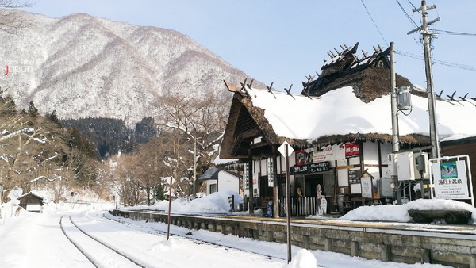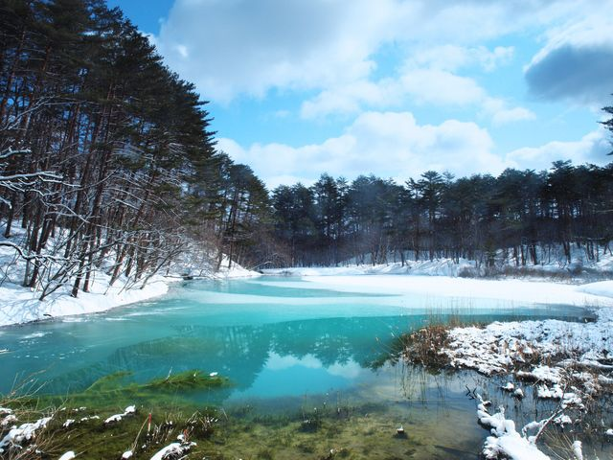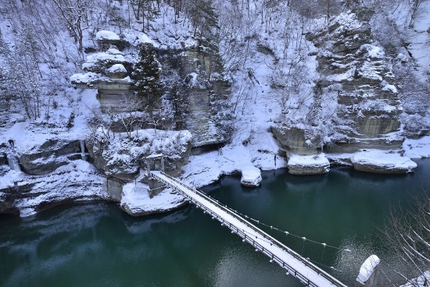

|  |
| --- |
| **วันที่สี่ เมืองเซนได-ช้อปปิ้ง DUTY FREE-จังหวัดอิวาเตะ-วัดชูซนจิ-หุบเขาเกบิเค-ล่องเรือหุบเขาเกบิเค-หมู่บ้านโบราณกินซังออนเซ็น-เมืองยามากาตะ** |

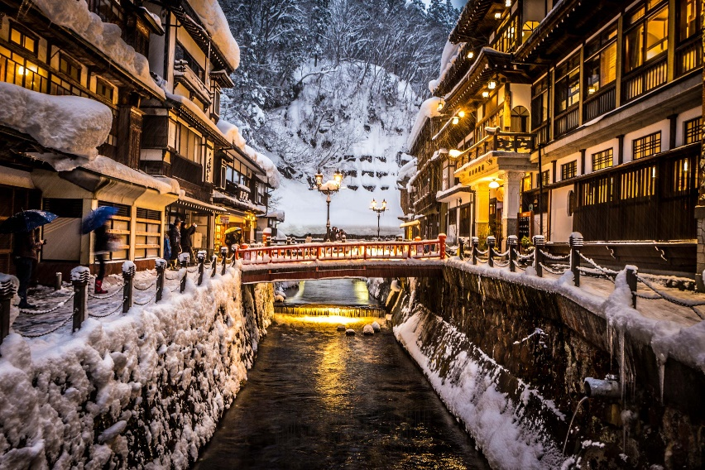**เช้า รับประทานอาหารเช้า ณ ห้องอาหารโรงแรม (6)**

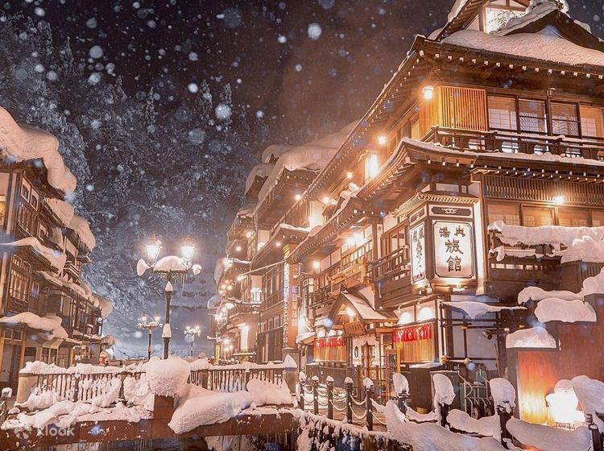

จากนั้นนําท่านเดินทางสู่ **เมืองเซนได (Sendai)** เซนไดเป็นเมืองหลวงของจังหวัดมิยางิ และเป็นเมืองที่ใหญ่ที่สุดทางตะวันออกเฉียงเหนือของญี่ปุ่น มีร้านอาหาร และแหล่งช้อปปิ้งให้เที่ยวมากมาย ยังเป็นเมืองสีเขียวริมทะเลในอ้อมอกของภูเขา อีกทั้งยังเป็นเมืองที่มีประวัติศาสตร์ที่มีอายุยาวนานอีกด้วย จากนั้นนำท่านสู่ **ร้านจำหน่ายของฝากของที่ระลึกปลอดภาษี** **(Duty Free)** ที่อยู่ในตัวเมืองเซนได ภายในมีสินค้าลดราคามากมาย ใครที่กำลังมองหาของฝาก เช่น ขนมยอดฮิตที่นักท่องเที่ยวนิยมซื้อ เครื่องสำอางตัวดัง สินค้าที่ระลึกจากญี่ปุ่น ขนมขึ้นชื่อต่างๆ ก็สามารถหาซื้อได้จากที่นี่ อิสระให้ท่านสนุกสนานกับการช้อปปิ้งตามอัธยาศัย จากนั้นนำท่านสู่ **จังหวัดอิวาเตะ (Iwate)** เป็นจังหวัดที่มีขนาดใหญ่เป็นอันดับ 2 ของญี่ปุ่นรองจากฮอกไกโด ผู้คนนิยมทำการประมง เป็นจังหวัดที่มีการขยายพันธุ์สาหร่ายวากะเมะ และหอยเป๋าฮื้อได้มากที่สุดในญี่ปุ่น

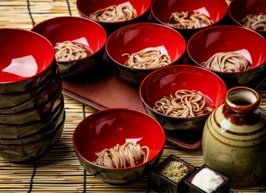**กลางวัน รับประทานอาหารกลางวัน ณ ภัตตาคาร (7) เมนู Wanko Soba**

จากนั้นนำท่านสู่ **วัดชูซนจิ (Chuson-ji Temple)** เป็นสถานที่ท่องเที่ยวที่มีชื่อเสียงที่สุดของเมืองฮิราอิซูมิ และยังเป็นมรดกโลกจากองค์กรยูเนสโก้ ก่อตั้งขึ้นในปี 850 เป็นวัดของพระพุทธศาสนานิกายเทนได ประกอบด้วยอาคารต่างๆ สิบกว่าหลังในพื้นที่ขนาดใหญ่ แต่หลังจากการล่มสลายของตระกูลฟูจิวาระในปลายศตวรรษที่ 12 ปัจจุบันจึงเหลืออาคารดั้งเดิมเพียง 2 หลัง อาคารที่มีชื่อเสียงมากที่สุด คือ อาคารคอนจิคิโดะ (Konjikido) ซึ่งมีลักษณะคล้ายกับศาลทองคำของ[วัดคินคะคุจิ ใ](https://www.talonjapan.com/kinkakuji-temple/)นเมืองเกียวโต แต่มีอาคารครอบไว้อีกชั้นหนึ่งเพื่อป้องกันการถ่ายภาพ และห้องโถงเคียวโซะ (Kyozo Hall) ใช้เป็นพื้นที่สำหรับเก็บพระสูตร (คัมภีร์ทางพระพุทธศาสนา) ซึ่งถูกสร้างขึ้นก่อนอาคารคอนจิคิโดะถึง 16 ปี จากนั้นนำท่านสู่ **หุบเขาเกบิเค (Geibikei George)** เป็นหุบเขาที่งดงามตั้งอยู่นอกเมืองฮิราอิซูมิ ในจังหวัดอิวาเตะ มีประวัติศาตร์ยาวนานกว่า 100 ปี นำท่านล่องเรือชมหุบเขาเกบิเค ล่องไปตามลำน้ำประมาณ 30 นาที โดยควรถอดรองเท้าก่อนนั่งบนพื้นเรือ ระหว่างล่องเรือไปนั้น จะมีฝีพายมาขับกล่อมด้วยเพลงเกบิโออิวาเกะ (Geibi Oiwake) ซึ่งเป็นเพลงพื้นบ้านโบราณประเภทหนึ่งของญี่ปุ่นซึ่งหาฟังได้ยากแล้วในปัจจุบัน ในะหว่างทางจะมองเห็นทิวทัศน์ธรรมชาติที่น่าประทับใจ เต็มไปด้วยผาสูง และก้อนหินตลอดเส้นทาง จนถึงจุดกลับเรือ ตรงนี้จะปล่อยให้เราลงเดินเล่นประมาณ 20 นาที เดินเข้าไปจนถึงจุดด้านในสุดของหุบเขา จะมีช่องหินอธิษฐานบริเวณหน้าผาสูง 124 เมตร เชื่อกันว่าถ้าขว้างหินผ่านเข้าไปในช่องได้ คำอธิษฐานของเราจะเป็นจริง ส่วนหินที่ใช้โยนต้องเป็นหินเสี่ยงทายเท่านั้น มี 10 ชนิด คือ โชคชะตา อายุขัย ความสุข เนื้อคู่ ขอพร ความรักชายหญิง ความรัก ความผูกพัน โชคดี ทรัพย์สมบัติ ซึ่งมีจำหน่ายบริเวณใกล้ๆ นั่นเอง จากนั้นนำท่านสู่ **หมู่บ้านโบราณกินซังออนเซ็น (Ginzan Onsen)** โดยจะมีการเปลี่ยนรถรับ-ส่ง เฉพาะของทางหมู่บ้านหมู่บ้านออนเซ็นอายุกว่า 100 ปี แห่งจังหวัดยามากาตะ ที่นอกจากจะมีเรียวกัง และออนเซ็นทั่วทั้งหมู่บ้านแล้ว อาคารบ้านเรือนยังมีความสวยงามราวกับฉากในหนังซามูไร จึงไม่แปลกใจเลยหากที่นี่จะขึ้นชื่อว่าเป็น “หมู่บ้านออนเซ็นที่สวยที่สุดในญี่ปุ่น” โดยในอดีตหมู่บ้านแห่งนี้เคยเป็นเหมืองเงินขนาดใหญ่ที่มีความเจริญรุ่งเรืองเป็นอย่างมาก แต่หลังจากเกิดน้ำท่วมใหญ่ในช่วงต้นศตวรรษที่ 20 หมู่บ้านแห่งนี้ก็ผันตัวมาเป็นหมู่บ้านออนเซ็นที่มีเรียวกังเรียงรายเลียบแม่น้ำไปตลอดทาง รวมถึงเป็นสถานที่ท่องเที่ยว และแหล่งพักผ่อนชั้นยอดที่ใครๆ ก็อยากไปชมความคลาสสิกของหมู่บ้านออนเซ็นแห่งนี้ ภายในหมู่บ้านนั้นจะเต็มไปด้วยเรียวกังแบบญี่ปุ่นดั้งเดิม ซึ่งจะมีลักษณะเป็นอาคารไม้ 3-4 ชั้น โดยใจกลางหมู่บ้านจะมีแม่น้ำไหลผ่าน พร้อมกับทางเท้าสำหรับเดินเท่านั้น และเมื่อมองไปรอบๆ เราก็จะเห็นทิวทัศน์ของภูเขาที่โอบล้อมอย่างใกล้ชิด เข้ากับความเก่าแก่ของสถาปัตยกรรมภายในหมู่บ้านอย่างลงตัว แถมเสน่ห์ของหมู่บ้านก็จะแตกต่างกันออกไปในแต่ละฤดู โดยเฉพาะในฤดูหนาว ที่จะมีหิมะโปรยปราย เนรมิตให้หมู่บ้านแห่งนี้ดูสวยคลาสสิค ราวกับหลุดออกมาจากนิทานเลยทีเดียว นอกจากนี้ยังมีห้องอาบน้ำสาธารณะเปิดให้บริการ 2 แห่ง และบ่อออนเซ็นเท้าให้แช่ฟรี ซึ่งตั้งอยู่รอบๆ เมือง ด้านหลังของเมืองยังมีน้ำตกสูง 22 เมตร ที่ฐานของน้ำตกเคยเป็นหนึ่งในทางเข้าเหมืองเงินที่ถูกสร้างขึ้นมานานกว่า 500 ปีแล้ว ทำหน้าที่เป็นทางเข้าหลักในสมัยต้นเอโดะ โดยนักท่องเที่ยวสามารถเดินเข้าชมอุโมงค์ภายในได้ไกลประมาณ 20 เมตรเท่านั้น จากนั้นนำท่านสู่ **เมืองยามากาตะ (Yamagata)** เป็นจังหวัดที่มีพื้นที่ที่ใหญ่ที่สุดในแถบชายฝั่งทะเลญี่ปุ่น ตั้งอยู่ทิศใต้ของภูมิภาคโทโฮคุ จังหวัดนี้มีชื่อเสียงของผลผลิตทางการเกษตร โดยเฉพาะเชอร์รี่ แหล่งน้ำพุร้อน ความเป็นชนบท และความงามของธรรมชาติ

**เย็น อิสระอาหารเย็นตามอัธยาศัย**

**ที่พัก HOTEL METROPOLITAN YAMAGATA หรือเทียบเท่าระดับเดียวกัน**

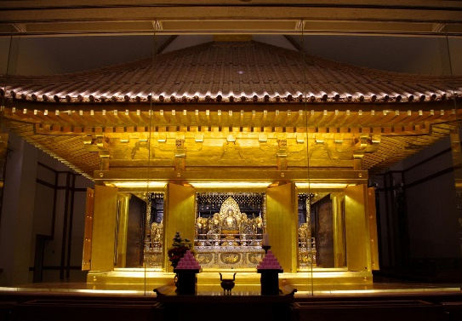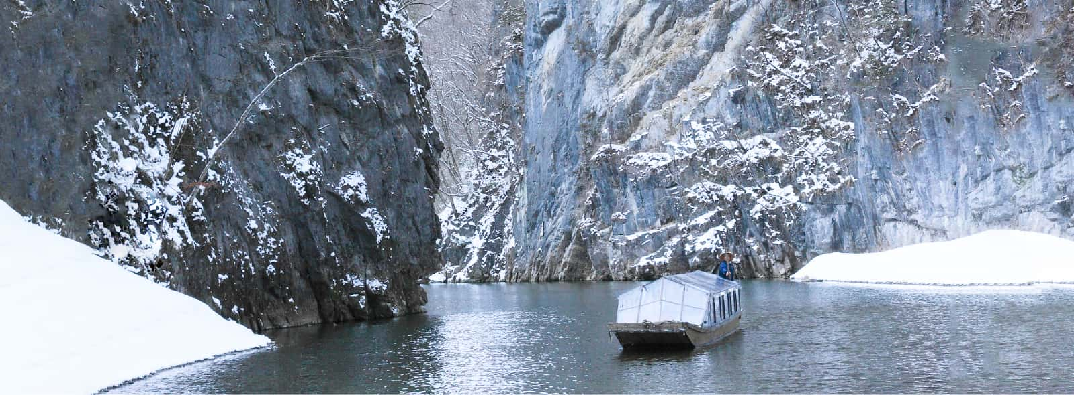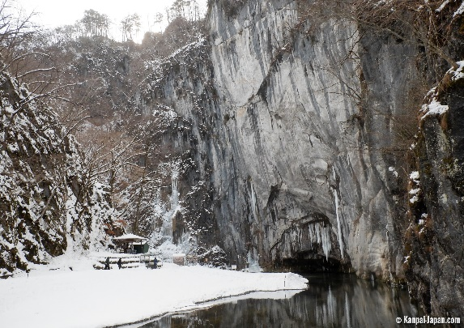

|  |
| --- |
| **วันที่ห้า ภูเขาซาโอะ-ขึ้นกระเช้าซาโอะ-ชมปีศาจน้ำแข็ง (Snow Monster)-ซาโอะสกีรีสอร์ท-หมู่บ้านจิ้งจอกซาโอะ-ช้อปปิ้งถนนคลิสโรด** |

**เช้า รับประทานอาหารเช้า ณ ห้องอาหารโรงแรม (8)**

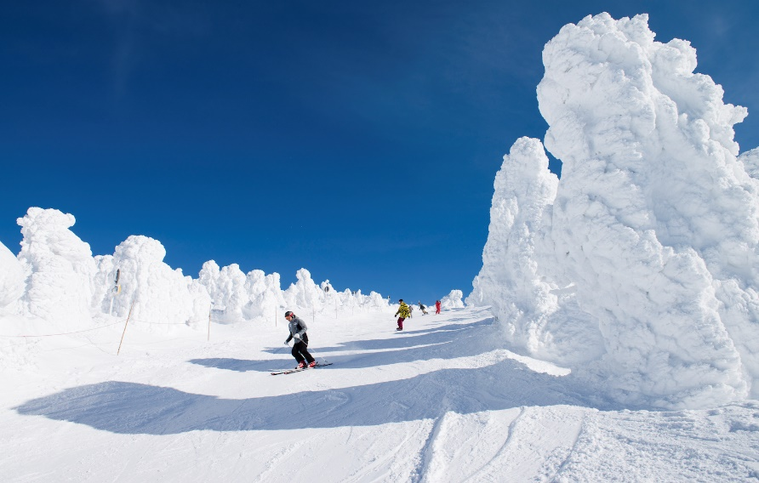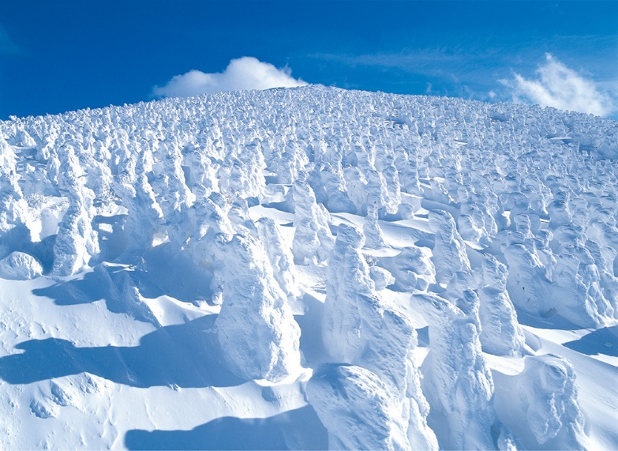

จากนั้นนำท่านสู่ **ภูเขาซาโอ (Mt. Zao)** เพื่อนำท่าน**ขึ้นกระเช้าซาโอะ (Zao Ropeway)** ให้ท่านได้ชม **ปีศาจน้ำแข็ง (Ice Monster)** หรือภาษาญี่ปุ่นเรียกว่า “จุเฮียว” (Juhyo) เป็นปรากฏการณ์สุดมหัศจรรย์ที่เกิดจากการทับถมของหิมะเกาะบนใบ และกิ่งของต้นสนพันธุ์อาโอโมริโทโด ซึ่งขึ้นอยู่ตามบริเวณทิวเขา จนเกิดเป็นรูปร่างต่างๆ ที่สวยงามคล้ายกับสัตว์ประหลาดทำให้ถูกเรียกว่า "ปีศาจหิมะ หรือสโนว์มอนสเตอร์” ทำให้มีรูปทรงแปลกตาสวยงาม หากมองบนกระเช้าลอยฟ้าจากมุมสูง ก็จะเห็นปีศาจหิมะสีขาวเรียงรายทั่วเชิงเขา ดูสวยงามแปลกตามากๆ เลยทีเดียว ส่วนเวลากลางคืนยังมีการเปิดไฟไลท์อัพเพิ่มความสวยงามอีกด้วย จากนั้นอิสระ ณ **ลานสกีซาโอะ (Zao Ski Area)** (ไม่รวมค่าอุปกรณ์ และเครื่องเล่นสกี) ลานสกีขนาดใหญ่ในภูมิภาคโทโฮคุ ปกคลุมไปด้วยหิมะสีขาวโพลนทั่วขุนเขา และเหล่าปีศาจหิมะ เหมาะกับการไปเล่นกีฬาสุดมันส์อย่างสกีหิมะเป็นอย่างมาก

**กลางวัน รับประทานอาหารกลางวัน ณ ภัตตาคาร (9)**

จากนั้นนําท่านเดินทางสู่ **หมู่บ้านจิ้งจอกซาโอะ (Zao Fox Village)** ตั้งอยู่บนภูเขาในเขตจังหวัดมิยางิ เป็นสถานที่เพาะเลี้ยงจิ้งจอกแบบเปิด ที่ให้นักท่องเที่ยวได้ใกล้ชิดกับสุนัขจิ้งจอก แบบไม่มีที่ไหนเหมือนอย่างแน่นอน ด้านในหมู่บ้านนั้น เป็นสวนขนาดใหญ่พอสมควร ที่เปิดให้เราเข้าไปอยู่ท่ามกลางวงล้อมของฝูงจิ้งจอกที่น่ารักจำนวนมาก ซึ่งถูกปล่อยให้วิ่งเล่นกันอย่างอิสระ ท่านสามารถเข้าไปใกล้ หรือถ่ายรูปกับสุนัขจิ้งจอกได้ โดยทำตามคำแนะนำของทางศูนย์ อีกทั้งท่านยังสามารถซื้ออาหารถุงละ 100 เยน ที่มีจำหน่ายในนั้น ไปให้สุนัขจิ้งจอกในบริเวณที่จัดไว้ให้ได้อีกด้วย โดยความพิเศษของฤดูหนาวที่มีหิมะตกโปรยปรายลงมา ก็เป็นองค์ประกอบที่สำคัญมากๆ ในการทำให้ภาพของจิ้งจอกที่เห็นนั้น ดูสวยงามดั่งรูปวาดโบราณเข้าไปอีกเลยทีเดียว จากนั้นให้ท่านได้เดินเล่น และอิสระช้อปปิ้ง ณ **ถนนคลิสโรด (Clisroad Shopping Street)** เป็นแหล่งช้อปปิ้งใจกลางเมืองเซนได ถือเป็นถนนสายช้อปปิ้งที่ใหญ่ที่สุดของเมือง มีพื้นที่กว้างขวางยาวไปหลายช่วงตึก โดยสินค้ามีให้เลือกหลากหลายตั้งแต่อาหารท้องถิ่น หรือฟาสต์ฟู้ด ร้านคาเฟ่เก๋ๆ ศูนย์เกมส์ ไปจนถึงแบรนด์เนมระดับไฮเอนด์เลยทีเดียว เรียกได้ว่าไม่ว่าจะมองหาสินค้าอะไร แบรนด์ไหน ถนนสายนี้มีครบ ซึ่งย่านนี้เต็มไปด้วยห้างสรรพสินค้าชั้นนำหลากหลายแห่งไม่ว่าจะเป็น ฟูจิซากิ (Fujisaki) และมิสึโคชิ (Mitsukoshi) มีแบรนด์ให้เลือกอีกหลากหลายสไตล์ หรือแม้แต่สินค้าพวกรองเท้ากีฬา ก็ยังมีร้านให้เลือกไม่ว่าจะเป็น ABC-Mart ที่รวบรวมรองเท้ากีฬาหลากหลายแบรนด์ในราคาที่ถูกกว่าซื้อที่อื่น หรือร้าน Adidas ที่มีรองเท้าให้เลือกซื้อตั้งแต่รุ่นทั่วไปจนถึงรุ่น limited Edition ท่านสามารถเดินช้อปแบบทอดน่องไปเรื่อยๆ อย่างไม่ต้องกลัวร้อน ฝน หรือหิมะเลยทีเดียว เพราะมีหลังคาคลุมตลอดทาง

**เย็น อิสระอาหารเย็นตามอัธยาศัย**

**ที่พัก HOTEL MONTEREY SENDAI หรือเทียบเท่าระดับเดียวกัน**

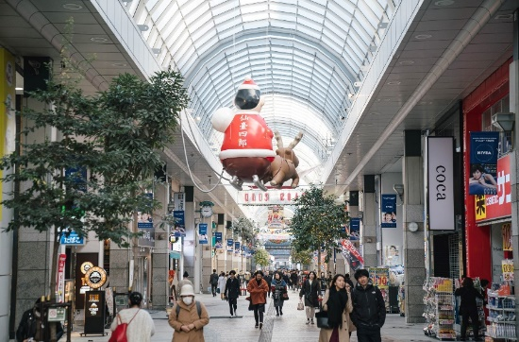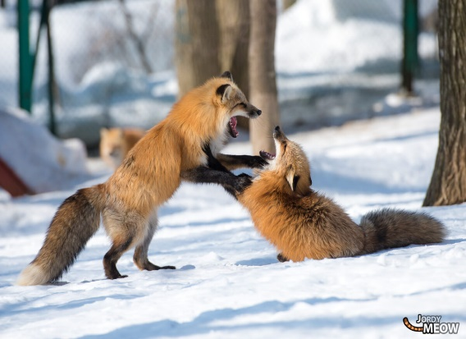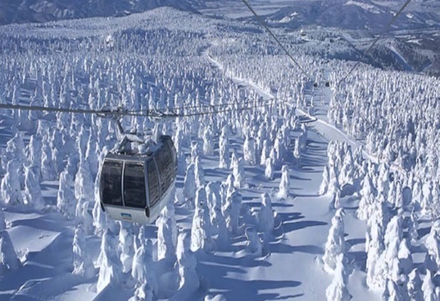

|  |
| --- |
| **วันที่หก สนามบินนานาติเซนได-กรุงเทพฯ (สนามบินสุวรรณภูมิ) (TG 8061 SDJ-BKK 10:35-15:00)** |

**เช้า รับประทานอาหารเช้า ณ ห้องอาหารโรงแรม (10)**

หลังรับประทานอาหารเช้าเสร็จ สมควรนำท่านเดินทางสู่สนามบินนานาชาติเซนได...

**10.35 น.** ออกเดินทางกลับสู่ **กรุงเทพฯ ประเทศไทย** โดยสายการบิน **THAI AIRWAYS (TG)** เที่ยวบินที่ **TG 8061** (บริการอาหารและเครื่องดื่มบนเครื่อง) ใช้ระยะเวลาในการเดินทางประมาณ 6 ชั่วโมง

**15.00 น.** คณะเดินทางถึง **สนามบินสุวรรณภูมิ กรุงเทพฯ** โดยสวัสดิภาพ และความประทับใจ...

**☻☻☻☻☻☻☻☻☻☻☻☻☻☻☻☻**

**\*\*\* กรุณาศึกษารายละเอียดทั้งหมดก่อนทำการจอง เพื่อความถูกต้องและความเข้าใจตรงกันระหว่างท่านลูกค้า และบริษัทฯ เมื่อท่านตกลงชำระเงินมัดจำ หรือค่าทัวร์ทั้งหมดกับทางบริษัทฯ แล้ว ทางบริษัทฯ จะถือว่าท่านได้ยอมรับเงื่อนไขข้อตกลงต่างๆทั้งหมด \*\*\***

**ท่านใดมีเที่ยวบินภายในประเทศ ให้ท่านสอบถามกับเจ้าหน้าที่ทางบริษัทฯ เท่านั้น**

** เนื่องจากทางบริษัทฯ ได้จำหน่ายโปรแกรมทัวร์ที่เริ่มเดินทางจาก สนามบินสุวรรณภูมิ ไม่นับรวมการเดินทางจากสนามบินอื่นๆ และให้แจ้งต่อพนักงานขายล่วงหน้าก่อนทำการซื้อบัตรโดยสารภายในประเทศทุกครั้ง เนื่องจากต้องได้รับการยืนยันเที่ยวบินหลัก และกรุ๊ปคอนเฟิร์ม เพื่อประโยชน์ของตัวท่านเอง **

บริษัทฯ ขอสงวนสิทธิ์ **รายการทัวร์สามารถเปลี่ยนแปลงได้ตามความเหมาะสม เนื่องจากสภาวะอากาศ, การระบาดของโรคติดต่อ, การเมือง, สายการบิน เป็นต้น โดยมิต้องแจ้งให้ทราบล่วงหน้า การบริการของรถบัสนำเที่ยวญี่ปุ่นตามกฎหมายของประเทศญี่ปุ่น สามารถให้บริการวันละ** 10 **ชั่วโมง มิอาจเพิ่มเวลาได้ โดยมัคคุเทศก์ และคนขับจะเป็นผู้บริหารเวลาตามความเหมาะสม ทั้งนี้ขึ้นอยู่กับสภาพการจราจรในวันเดินทางนั้นๆ เป็นหลัก จึงขอสงวนสิทธิ์ในการปรับเปลี่ยนเวลาท่องเที่ยวตามสถานที่ในโปรแกรมการเดินทาง**

**อัตราค่าบริการรวม**

* ค่าตั๋วเครื่องบิน ไป-กลับ ตามรายการที่ระบุ รวมถึงค่าภาษีสนามบิน และค่าภาษีน้ำมัน
* ค่ารถโค้ชปรับอากาศ
* โรงแรมที่พักตามที่ระบุ หรือเทียบเท่า (พัก 2-3 ท่าน/ห้อง)
* ค่าธรรมเนียมเข้าชมสถานที่ต่างๆ ตามรายการที่ระบุ
* ค่าอาหาร ตามรายการที่ระบุ
* ค่าเบี้ยประกัน อุบัติเหตุในระหว่างการเดินทางท่องเที่ยว วงเงินประกันท่านละ 500,000 บาท (ไม่ครอบคลุมถึงสุขภาพ อาการเจ็บป่วย หรือโรคประจำตัว) กรณีเสียชีวิตจากอุบัติเหตุระหว่างการเดินทางท่องเที่ยว วงเงินประกันท่านละ 1,000,000 บาท (เงื่อนไขตามกรรมธรรม์)
* ภาษีมูลค่าเพิ่ม 7% และภาษีหัก ณ ที่จ่าย 3% (เฉพาะค่าบริการ)

**อัตราค่าบริการนี้ไม่รวม**

* ค่าใช้จ่ายส่วนตัวของผู้เดินทาง อาทิ ค่าทำหนังสือเดินทาง ค่าโทรศัพท์ ค่าอาหาร เครื่องดื่ม ค่าซักรีด ค่ามินิบาร์ในห้อง และค่าพาหนะต่างๆ ที่มิได้ระบุในรายการ
* ค่าธรรมเนียมวีซ่าเข้าประเทศญี่ปุ่น กรณีประกาศให้กลับมายื่นร้องขอวีซ่าอีกครั้ง (เนื่องจากทางญี่ปุ่นได้ประกาศยกเว้นการยื่นวีซ่าเข้าประเทศญี่ปุ่นให้กับคนไทยสำหรับผู้ที่ประสงค์พำนักระยะสั้นในประเทศญี่ปุ่นไม่เกิน 15 วัน)
* หากในภายหลังทางรัฐบาลญี่ปุ่นประกาศให้ยื่นวีซ่าตามเดิม ผู้เดินทางจะต้องจ่ายเพิ่ม 2,000 บาท สำหรับการยื่นร้องขอวีซ่า
* ค่าธรรมเนียมในกรณีที่กระเป๋าสัมภาระที่มีน้ำหนักเกินกว่าที่สายการบินนั้นๆกำหนดหรือสัมภาระใหญ่เกินขนาดมาตรฐาน
* ค่าภาษีน้ำมันที่ทางสายการบินเรียกเก็บเพิ่มในภายหลังจากทางบริษัทฯ ได้ออกตั๋วเครื่องบินไปแล้ว
* ***ค่าทิปมัคคุเทศก์, คนขับรถ 2,500 บาท/ท่าน/ทริป***

**เดินทางขั้นต่ำ 34 ท่าน** หากต่ำกว่ากำหนด กรุ๊ปจะไม่สามารถเดินทางได้ หากผู้เดินทางทุกท่านยินดีที่จะชำระค่าบริการเพิ่มเพื่อให้คณะเดินทางได้ ทางเรายินดีที่จะประสานงานในการเดินทางตามประสงค์ให้ท่านต่อไป ทางบริษัทฯ ขอสงวนสิทธิ์ในการงดออกเดินทาง และเลื่อนการเดินทางไปในวันอื่นต่อไป โดยทางบริษัทฯ จะแจ้งให้ท่านทราบล่วงหน้า

**1. เงื่อนไขการจอง และการชำระเงิน (เฉพาะการส่งจอยทัวร์เท่านั้น ไม่รวมการตัดกรุ๊ป หรือกรุ๊ปเหมา)**

* **มัดจำท่านละ 20,000 บาท** ภายหลังจากที่ท่านได้รับอินวอยซ์การจอง 3 วัน **กรณีลูกค้าทำการจองน้อยกว่าวันเดินทาง 45 วัน ทางบริษัทฯ ขอสงวนสิทธิ์ในการเก็บค่าทัวร์เต็มจำนวนทันทีในวันจองเท่านั้น**
* ส่วนที่เหลือ ชำระก่อนวันเดินทาง 45 วัน (นับรวมวันเสาร์ และอาทิตย์)
* *หากไม่ชำระมัดจำตามที่กำหนด ขออนุญาตตัดที่นั่งให้ลูกค้าท่านอื่นที่รออยู่*
* *หากชำระไม่ครบตามจำนวน บริษัทฯ ถือว่าท่านยกเลิกการเดินทางโดยอัตโนมัติโดยไม่มีเงื่อนไข*
* *เมื่อท่านชำระเงินไม่ว่าจะทั้งหมด หรือบางส่วน ทางบริษัทฯ ถือว่าท่านได้ยอมรับเงื่อนไขและข้อตกลงต่างๆที่ได้ระบุไว้ทั้งหมดนี้แล้ว*
* ***หากชำระเงินในแต่ละส่วนแล้ว โปรดส่งสำเนาการโอนเงิน พร้อมระบุชื่อพนักงานขายมาทางอีเมล์, หรือแนบสลิปผ่านระบบจองที่นั่งออนไลน์ของทางบริษัทฯ***

**เงื่อนไขยกเลิกการจอง**

**1.1 เงื่อนไขยกเลิกการจอง / เดินทางวันหยุด หรือเทศกาล และโปรแกรมที่เดินทางด้วยเที่ยวบินพิเศษ**

**Charter Flight**

**กรุ๊ปที่เดินทาง ในช่วงวันหยุด หรือเทศกาล ที่ต้องการันตีค่าบัตรโดยสารทั้งหมด และที่นั่งกับสายการบิน หรือกรุ๊ปที่มีการการันตีค่าที่พักทั้งหมด และอื่นๆโดยตรง หรือโดยการผ่านตัวแทนในประเทศหรือต่างประเทศ และไม่อาจขอคืนเงินได้ รวมถึงเที่ยวบินพิเศษ CHARTER FLIGHT ขอสงวนสิทธิ์ไม่มีการคืนเงินทุกกรณี ทั้งมัดจำ หรือค่าทัวร์ทั้งหมด เนื่องจากเป็นการเหมาจ่ายในเที่ยวบิน และโปรแกรมนั้นๆ ซึ่งไม่สามารถใช้เงื่อนไขยกเลิกการจองร่วมกับข้อที่ 1.1 ได้**

**2. เงื่อนไขการจอง และการชำระเงิน (เฉพาะการตัดกรุ๊ป หรือกรุ๊ปเหมา ซึ่งเป็นข้อตกลง**

**ระหว่างบริษัททัวร์ผู้ขาย และบริษัททัวร์ผู้ซื้อเท่านั้น)**

* **มัดจำท่านละ 20,000 บาท** ภายหลังจากที่ท่านได้รับอินวอยซ์การจอง 3 วัน **(กรณีลูกค้าทำการจองน้อยกว่าวันเดินทาง 45 วัน ทางบริษัทฯ ขอสงวนสิทธิ์ในการเก็บค่าทัวร์เต็มจำนวนทันทีในวันจองเท่านั้น)**
* ส่วนที่เหลือ ชำระก่อนวันเดินทาง 45 วัน (นับรวมวันเสาร์ และอาทิตย์)
* *หากไม่ชำระมัดจำตามที่กำหนด ขออนุญาตตัดที่นั่งให้ลูกค้าท่านอื่นที่รออยู่*
* *หากชำระไม่ครบตามจำนวน บริษัทฯ ถือว่าท่านยกเลิกการเดินทางโดยอัตโนมัติโดยไม่มีเงื่อนไข*
* *เมื่อท่านชำระเงินไม่ว่าจะทั้งหมดหรือบางส่วน ทางบริษัทฯ ถือว่าท่านได้ยอมรับเงื่อนไขและข้อตกลงต่างๆที่ได้ระบุไว้ทั้งหมดนี้แล้ว*

**เงื่อนไขยกเลิกการจอง**

**2.1 เงื่อนไขยกเลิกการจอง / เดินทางวันหยุด หรือเทศกาล และโปรแกรมที่เดินทางด้วยเที่ยวบินพิเศษ Charter Flight**

**กรุ๊ปที่เดินทาง ในช่วงวันหยุด หรือเทศกาล ที่ต้องการันตีค่าบัตรโดยสารทั้งหมด และที่นั่งกับสายการบิน หรือกรุ๊ปที่มีการการันตีค่าบริการที่พัก ทั้งหมด และอื่นๆโดยตรง หรือโดยการผ่านตัวแทนในประเทศหรือต่างประเทศ และไม่อาจขอคืนเงินได้ รวมถึงเที่ยวบินพิเศษ CHARTER FLIGHT ขอสงวนสิทธิ์ไม่มีการคืนเงินทุกกรณี ทั้งมัดจำ หรือค่าทัวร์ทั้งหมด เนื่องจากเป็นการเหมาจ่ายในเที่ยวบิน และโปรแกรมนั้นๆ ซึ่งไม่สามรถใช้เงื่อนไขยกเลิกการจองร่วมกับข้อที่ 2.1 ได้**

**3. เงื่อนไขกรณีเกิดภัยพิบัติ  
 ไม่ว่ากรณีใดๆ หากเกิดภัยพิบัติตามธรรมชาติ หรือภัยพิบัติอันไม่สามารถคาดการณ์ล่วงหน้าได้ เช่น พายุไต้ฝุ่น แผ่นดินไหว สึนามิ หรือโรคระบาดในประเทศ หรือนอกประเทศ หรือเมืองที่ท่านเดินทางไป ลูกค้าไม่สามรถที่จะนำเหตุการณ์ดังกล่าวมาขอยกเลิก หรือขอเงินคืนได้ และบริษัทฯ จะไม่คืนเงินใดๆทั้งสิ้น แต่จะขอสงวนสิทธิ์ในการพิจารณาเลื่อนการเดินทางออกไปได้ตามที่บริษัทฯ ได้แจ้ง จนกว่าภัยพิบัตินั้นจะสิ้นสุดลง  
  
โปรดตรวจสอบ Passport :** จะต้องมีอายุคงเหลือ ณ วันเดินทางมากกว่า 6 เดือนขึ้นไปและเหลือหน้ากระดาษอย่างต่ำ 2 หน้า หากไม่มั่นใจโปรดสอบถาม

**หมายเหตุ** กรณีที่กองตรวจคนเข้าเมืองทั้งกรุงเทพฯ และในต่างประเทศ ปฏิเสธมิให้เดินทางออก หรือเข้าประเทศที่ระบุไว้ ในรายการเดินทาง บริษัทฯขอสงวนสิทธิ์ที่จะไม่คืนค่าทัวร์ไม่ว่ากรณีใดๆ ทั้งสิ้น รวมถึงเมื่อท่านออกเดินทางไปกับคณะแล้ว ถ้าท่านงดการใช้บริการรายการใดรายการหนึ่ง หรือไม่เดินทางพร้อมคณะถือว่าท่านสละสิทธิ์ ไม่อาจเรียกร้องค่าบริการคืน ไม่ว่ากรณีใดๆทั้งสิ้น

**ข้อมูลเพิ่มเติม เรื่องตั๋วเครื่องบิน**

**ในการเดินทางเป็นหมู่คณะ** ผู้โดยสารจะต้องเดินทางไป-กลับพร้อมกัน ไม่สามารถเลื่อนวันเดินทางกลับได้ และ**การจัดที่นั่งของกรุ๊ป** **เป็นไปโดยสายการบินเป็นผู้กำหนด** ซึ่งทางบริษัทฯ ไม่สามารถเข้าไปแทรกแซงได้ และใน**กรณียกเลิกการเดินทาง** บัตรโดยสารไม่สามารถยกเลิก หรือคืนเงินบางส่วนได้

**ข้อมูลเพิ่มเติม เรื่องโรงแรมที่พัก**

* เนื่องจากการวางแปลนแบบห้องพักของแต่ละโรงแรมแตกต่างกัน จึงอาจทำให้ห้องพักแบบห้องเดี่ยว (Single) และห้องคู่ (Twin / Double) และ ห้องพักแบบ 3 ท่าน / 3 เตียง (Triple Room) ห้องพักอาจจะไม่ติดกัน
* กรณีมีงานจัดประชุมนานาชาติ (Trade Fair) เป็นผลให้ค่าโรงแรมสูงขึ้นมาก และห้องพักในเมืองเต็ม บริษัทฯ ขอสงวนสิทธิ์ในการปรับเปลี่ยน หรือย้ายเมืองเพื่อให้เกิดความเหมาะสม

**ข้อมูลเพิ่มเติมเรื่องสัมภาระ และค่าพนักงานยกกระเป๋า (Porter**)

* สำหรับน้ำหนักของสัมภาระที่ทางสายการบินอนุญาตให้บรรทุกใต้ท้องเครื่องบิน คือ 20 กิโลกรัม (สำหรับผู้โดยสารชั้นประหยัด / Economy Class Passenger) **อาจมีการเปลี่ยนแปลง** การเรียกค่าระวางน้ำหนักเพิ่มเป็นสิทธิของสายการบินที่ท่านไม่อาจปฏิเสธได้ (ท่านต้องชำระในส่วนที่โดนเรียกเก็บเพิ่ม)
* สำหรับกระเป๋าสัมภาระที่ทางสายการบินอนุญาตให้นำขึ้นเครื่องได้ ต้องมีน้ำหนักไม่เกิน 7 กิโลกรัม และมีความกว้าง+ยาว+สูง ไม่เกิน 115 เซนติเมตร หรือ 25 เซนติเมตร (9.75 นิ้ว) x 56 เซนติเมตร (21.5 นิ้ว) x 46 เซนติเมตร (18 นิ้ว)
* กรณีที่ต้องมีบินด้วยสายการบินภายในประเทศ น้ำหนักของกระเป๋าอาจจะถูกกำหนดให้ต่ำกว่ามาตรฐานได้ ทั้งนี้ขึ้นอยู่กับข้อกำหนดของแต่ละสายการบิน ทางบริษัทฯ ขอสงวนสิทธิ์ไม่รับภาระส่วนของค่าใช้จ่ายที่สัมภาระน้ำหนักเกิน (ท่านต้องชำระในส่วนที่โดนเรียกเก็บเพิ่ม)
* ทางบริษัทฯ **ไม่รับผิดชอบกรณีเกิดการสูญเสีย, สูญหายของกระเป๋า และสัมภาระของผู้โดยสารทุกกรณี**

**หมายเหตุ… (สำคัญมาก!!! ผู้โดยสารควรรับทราบก่อนการเดินทาง)**

1. **รายการอาจมีการเปลี่ยนแปลงตามความเหมาะสม** เนื่องจาก การยกเลิกเที่ยวบิน ความล่าช้าของสายการบิน โรงแรม ที่พัก การจราจร เหตุการณ์ทางการเมือง การนัดหยุดงาน การก่อจลาจล อุบัติเหตุ สภาพอากาศ ภัยธรรมชาติ วาตภัย อัคคีภัย โรคระบาด ในประเทศ หรือนอกประเทศ หรือเมืองที่ท่านเดินทางไป หรือไม่ว่าจะด้วยสาเหตุใดๆ ก็ตาม **(ซึ่งเป็นเหตุการณ์ที่นอกเหนือการควบคุมจากทางบริษัทฯ)** โดยทางบริษัทฯ จะคำนึงถึงความปลอดภัยของลูกค้าเป็นสำคัญ
2. **หากท่านยกเลิกทัวร์** เนื่องจากเหตุการณ์ความไม่สงบทางการเมือง สายการบิน สภาพอากาศ ภัยธรรมชาติ วาตภัย อัคคีภัย โรคระบาด ในประเทศ หรือนอกประเทศ หรือเมืองที่ท่านเดินทางไป แต่สายการบิน หรือในส่วนของการบริการทางประเทศที่ท่านเดินทางท่องเที่ยว ยังคงให้บริการอยู่เป็นปกติ ทางบริษัทฯ **ขอสงวนสิทธิ์ในการไม่คืนค่าทัวร์ทั้งหมด หรือบางส่วนให้กับท่าน**
3. หากในวันเดินทาง สถานที่ท่องเที่ยวใดที่ไม่สามารถเข้าชมได้ ไม่ว่าด้วยสาเหตุใดก็ตาม ทางบริษัทฯ **จะหาสถานที่ท่องเที่ยวใหม่ทดแทน หรือคืนค่าใช้จ่ายบางส่วนนั้นให้**
4. บริษัทฯ จะ**ไม่รับผิดชอบ** และขอสงวนสิทธิ์ในการ**ไม่คืนค่าทัวร์ทั้งหมด หรือบางส่วนให้กับท่าน** ในกรณีดังนี้

* กรณีที่กองตรวจคนเข้าเมือง ห้ามผู้เดินทาง เดินทาง เนื่องจากมีสิ่งผิดกฎหมาย หรือสิ่งของห้ามนำเข้าประเทศ เอกสารเดินทางไม่ถูกต้อง หรือความประพฤติส่อไปในทางเสื่อมเสียด้วยเหตุผลใดๆ ก็ตามที่ทางกองตรวจคนเข้าเมืองห้ามเดินทาง
* กรณีที่สถานทูตงดออกวีซ่า อันสืบเนื่องมาจากตัวผู้โดยสารเอง
* กรณีที่กองตรวจคนเข้าเมืองของประเทศไทยงดออกเอกสารเข้าเมือง ให้กับชาวต่างชาติ หรือคนต่างด้าวที่พำนักอยู่ในประเทศไทย

จากมาตรการยกเว้นวีซ่าเข้าประเทศญี่ปุ่นให้กับคนไทย ผู้ที่ประสงค์จะพำนักระยะสั้นในประเทศญี่ปุ่นไม่เกิน 15 วัน ไม่ว่าจะด้วยวัตถุประสงค์เพื่อการท่องเที่ยว เยี่ยมญาติ หรือธุรกิจ จะต้องยื่นเอกสารในขั้นตอนการตรวจเข้าเมือง เพื่อยืนยันการมีคุณสมบัติการเข้าประเทศญี่ปุ่น ดังต่อไปนี้

1. ตั๋วเครื่องบินขาออกจากประเทศญี่ปุ่น (ทางบริษัทฯ จัดการให้)
2. สิ่งที่ยืนยันว่าท่านสามารถรับผิดชอบค่าใช้จ่ายที่อาจเกิดขึ้นในระหว่างที่พำนักในประเทศญี่ปุ่นได้ (เช่น เงินสด บัตรเครดิต เป็นต้น)
3. ชื่อ ที่อยู่ และหมายเลขติดต่อในระหว่างที่พำนักในประเทศญี่ปุ่น (ทางบริษัทฯ จัดการให้)
4. กำหนดการเดินทางระหว่างที่พำนักในประเทศญี่ปุ่น (ทางบริษัทฯ จัดการให้)

คุณสมบัติการเข้าประเทศญี่ปุ่น (สำหรับกรณีการเข้าประเทศญี่ปุ่นด้วยมาตรการยกเว้นวีซ่า)

1. หนังสือเดินทางต้องมีอายุการใช้งานเหลืออยู่ ไม่ต่ำกว่า 6 เดือน
2. กิจกรรมใดๆ ที่จะกระทำในประเทศญี่ปุ่นจะต้องไม่เป็นสิ่งที่ขัดต่อกฎหมายและเข้าข่ายคุณสมบัติการพำนักระยะสั้น
3. ในขั้นตอนการขอเข้าประเทศ จะต้องระบุระยะเวลาการพำนักไม่เกิน 15 วัน
4. เป็นผู้ที่ไม่มีประวัติการถูกส่งตัวกลับจากประเทศญี่ปุ่น มิได้อยู่ในระยะเวลาของการถูกปฏิเสธไม่ให้เข้าประเทศ และไม่เข้าข่ายคุณสมบัติที่จะถูกปฏิเสธไม่ให้เข้าประเทศ

**หมายเหตุ : กรุณาอ่านศึกษารายละเอียดทั้งหมดก่อนทำการจอง เพื่อความถูกต้องและความเข้าใจตรงกันระหว่างท่านลูกค้าและบริษัท**

1. **บริษัทฯ ขอสงวนสิทธิ์ที่จะเลื่อนการเดินทาง หรือปรับราคาค่าบริการขึ้น ในกรณีที่มีผู้ร่วมคณะไม่ถึง 30 ท่าน**
2. ขอสงวนสิทธิ์การเก็บค่าน้ำมันและภาษีสนามบินทุกแห่งเพิ่ม หากสายการบินมีการปรับขึ้นก่อนวันเดินทาง
3. บริษัทฯ ขอสงวนสิทธิ์ในการเปลี่ยนเที่ยวบิน โดยมิต้องแจ้งให้ทราบล่วงหน้าอันเนื่องจากสาเหตุต่างๆ
4. บริษัทฯ จะไม่รับผิดชอบใดๆ ทั้งสิ้น หากเกิดกรณีความล่าช้าจากสายการบิน, การยกเลิกบิน, การประท้วง, การนัดหยุดงาน, การก่อการจลาจล, ภัยธรรมชาติ, การนำสิ่งของผิดกฎหมาย ซึ่งอยู่นอกเหนือความรับผิดชอบของบริษัทฯ
5. บริษัทฯ จะไม่รับผิดชอบใดๆ ทั้งสิ้น หากเกิดสิ่งของสูญหายอันเนื่องเกิดจากความประมาทของท่าน, เกิดจากการโจรกรรม และอุบัติเหตุจากความประมาทของนักท่องเที่ยวเอง
6. **เมื่อท่านตกลงชำระเงินมัดจำหรือค่าทัวร์ทั้งหมดกับทางบริษัทฯ แล้ว ทางบริษัทฯ จะถือว่าท่านได้ยอมรับเงื่อนไขข้อตกลงต่างๆ ทั้งหมด**
7. รายการนี้เป็นเพียงข้อเสนอที่ต้องได้รับการยืนยันจากบริษัทฯ อีกครั้งหนึ่ง หลังจากได้สำรองโรงแรมที่พักในต่างประเทศเรียบร้อยแล้ว โดยโรงแรมจัดในระดับใกล้เคียงกัน ซึ่งอาจจะปรับเปลี่ยนตามที่ระบุในโปรแกรม
8. การจัดการเรื่องห้องพัก เป็นสิทธิของโรงแรมในการจัดห้องให้กับกรุ๊ปที่เข้าพัก โดยมีห้องพักสำหรับผู้สูบบุหรี่ / ปลอดบุหรี่ได้ โดยอาจจะขอเปลี่ยนห้องได้ตามความประสงค์ของผู้ที่พัก ทั้งนี้ขึ้นอยู่กับความพร้อมให้บริการของโรงแรม และไม่สามารถรับประกันได้
9. กรณีผู้เดินทางต้องการความช่วยเหลือเป็นพิเศษ อาทิเช่น **ใช้วีลแชร์ กรุณาแจ้งบริษัทฯ อย่างน้อย 7 วันก่อนการเดินทาง** มิฉะนั้นบริษัทฯ ไม่สามารถจัดการล่วงหน้าให้ได้
10. มัคคุเทศก์ พนักงาน และตัวแทนของผู้จัด ไม่มีสิทธิในการให้คำสัญญาใดๆ ทั้งสิ้นแทนผู้จัด นอกจากมีเอกสารลงนามโดยผู้มีอำนาจของผู้จัดกำกับเท่านั้น
11. ผู้จัดจะไม่รับผิดชอบ และไม่สามารถคืนค่าใช้จ่ายต่างๆ ได้เนื่องจากเป็นการเหมาจ่ายกับตัวแทนต่างๆ ในกรณีที่ผู้เดินทางไม่ผ่านการพิจารณาในการตรวจคนเข้าเมือง-ออกเมือง ไม่ว่าจะเป็นกองตรวจคนเข้าเมืองหรือกรมแรงงานของทุกประเทศในรายการท่องเที่ยว อันเนื่องมาจากการกระทำที่ส่อไปในทางผิดกฎหมาย การหลบหนี เข้าออกเมือง เอกสารเดินทางไม่ถูกต้อง หรือการถูกปฏิเสธในกรณีอื่นๆ
12. กรณีต้องการพักแบบ 3 ท่าน ต่อห้องหรือห้องแบบ 3 เตียง Triple โรงแรมมีห้อง Triple ไม่เพียงพอ ขอสงวนสิทธิในการจัดห้องให้เป็นแบบ แยก 2 ห้อง คือ 1 ห้องพักคู่ และ 1 ห้องพักเดี่ยว โดยไม่ค่าใช้จ่ายเพิ่ม
13. สภาพการจราจรในช่วงวันเดินทางตรงกับวันหยุดเทศกาลของญี่ปุ่น หรือวันเสาร์อาทิตย์ รถอาจจะติด อาจทำให้เวลาในการท่องเที่ยว และช้อปปิ้งแต่ละสถานที่น้อยลง โดยเป็นดุลยพินิจของมัคคุเทศก์ และคนขับรถในการบริหารเวลา ซึ่งอาจจะขอความร่วมมือจากผู้เดินทางในบางครั้งที่ต้องเร่งรีบ เพื่อให้ได้ท่องเที่ยวตามโปรแกรม
14. บริการน้ำดื่มท่านวันละ 1 ขวด ต่อคนต่อวันเริ่มในวันที่ 2 ของการเดินทาง ถึงวันที่ ... ของการเดินทาง
15. การบริการของรถบัสนำเที่ยวญี่ปุ่น ตามกฎหมายของประเทศญี่ปุ่น สามารถให้บริการวันละ 10 ชั่วโมง ในวันนั้นๆ มิอาจเพิ่มเวลาได้ โดยมัคคุเทศก์และคนขับจะเป็นผู้บริหารเวลาตามความเหมาะสม ทั้งนี้ขึ้นอยู่กับสภาพการจราจรในวันเดินทางนั้นๆเป็นหลัก จึงขอสงวนสิทธิ์ในการปรับเปลี่ยนเวลาท่องเที่ยวตามสถานที่ในโปรแกรมการเดินทาง

**\*\*\* ขอบขอบพระคุณทุกท่านที่มอบความไว้วางใจให้กับเรา ดูแลเรื่องการท่องเที่ยว และบริการ \*\*\***